JOBSHEET PRAKTIKUM PYTHON – MODUL 4 (GUI: TKINTER & PYSIMPLEGUI)
Identitas Jobsheet
Nama Siswa/Kelompok | Ratu siti naimatun naziah
Kelas/Semester | X 11
Mata Pelajaran | Informatika / TIK
Judul Praktikum | Python – Modul 4 (GUI: Tkinter & PySimpleGUI)
Tanggal Praktikum | Kamis 26 februari 2026
Guru Pembimbing | Sir achmad maulana

Tujuan Praktikum
Tujuan Umum:
- Peserta didik memahami konsep dan penerapan Python – Modul 4 (GUI: Tkinter & PySimpleGUI).
Tujuan Khusus:
- Peserta mengenal dan memahami fungsi dasar dari Python – Modul 4 (GUI: Tkinter & PySimpleGUI).

Dasar Teori / Landasan Teori
GUI (Graphical User Interface) memudahkan interaksi program melalui elemen visual. Python mendukung GUI melalui Tkinter dan PySimpleGUI.

Langkah-langkah Praktikum
1. Instal PIP dan library GUI (Tkinter, PySimpleGUI)
2. Buat program GUI sederhana dengan Tkinter (pack, grid, place)
3. Buat program sapaan dengan input teks
4. Buat kalkulator sederhana dengan Tkinter
5. Gunakan PySimpleGUI untuk membuat form dan viewer

Alat dan Bahan
Alat/Bahan | Keterangan
Komputer / Laptop | Untuk menjalankan Python dan Visual Studio Code
Python | Interpreter Python yang sudah terinstal
Visual Studio Code | Sebagai text editor / IDE
Koneksi Internet | Jika diperlukan untuk mencari referensi atau menginstal paket tambahan

Keselamatan Kerja
1. Gunakan komputer/laptop dengan hati-hati.
2. Simpan file project secara berkala untuk menghindari kehilangan data.
3. Pastikan Python dan library yang digunakan sudah sesuai.
4. Hindari kesalahan penghapusan file project tanpa backup.
5. Tutup semua aplikasi setelah selesai praktikum.

Data Hasil Percobaan
Tuliskan hasil kerja, kode program, dan tangkapan layar dari output yang berhasil dijalankan di bawah ini:
............................................................

Analisis dan Pertanyaan Diskusi
1. Apa fungsi utama dari program yang dibuat pada praktikum ini?
2. Bagaimana alur kerja kode Python yang telah ditulis?
3. Apa kesulitan yang ditemui saat pembuatan program dan bagaimana solusinya?
4. Bagaimana pengembangan lebih lanjut dari program ini?
5. Apa manfaat program ini jika dikembangkan lebih jauh?

Kesimpulan
Peserta didik mampu membuat dan memahami cara kerja Python – Modul 4 (GUI: Tkinter & PySimpleGUI) menggunakan Python.

Tugas / Evaluasi
1. Buat program Kasir menggunakan Tkinter atau PySimpleGUI
2. Buat program Parkir menggunakan Tkinter atau PySimpleGUI
3. Buat program Data Siswa menggunakan Tkinter atau PySimpleGUI

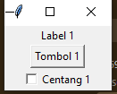

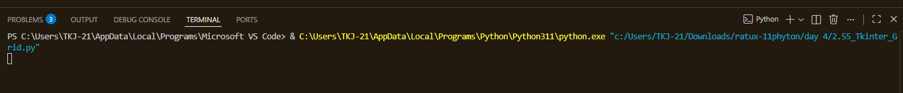

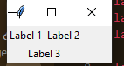

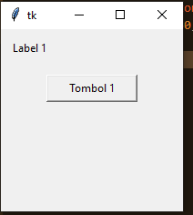

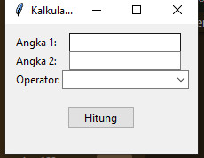
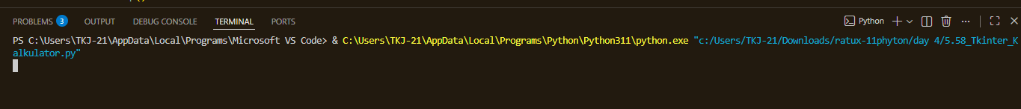

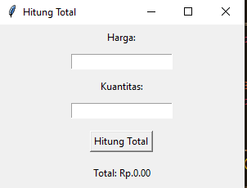
PENUGASAN

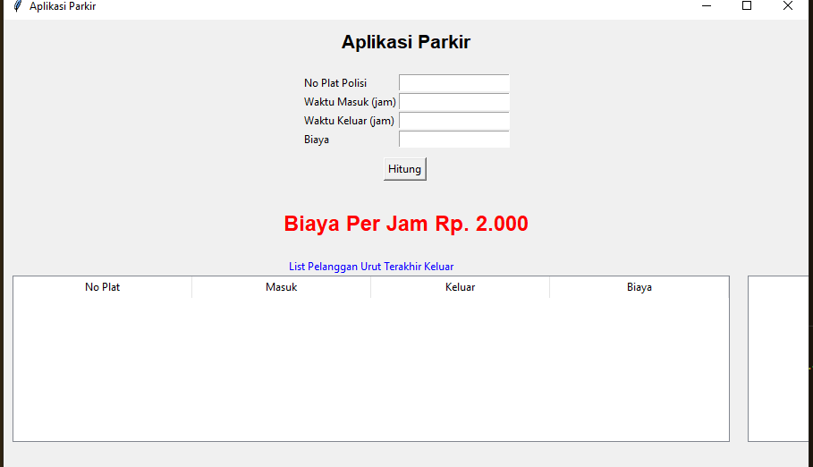

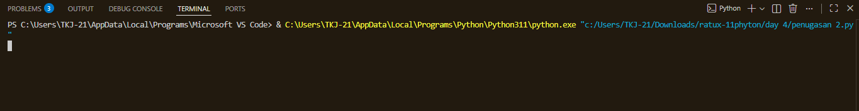
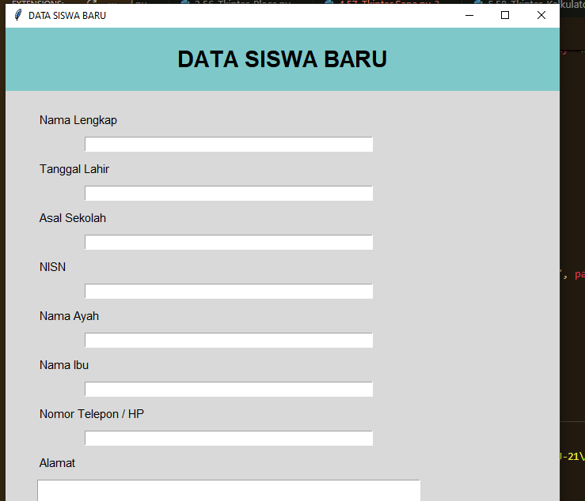

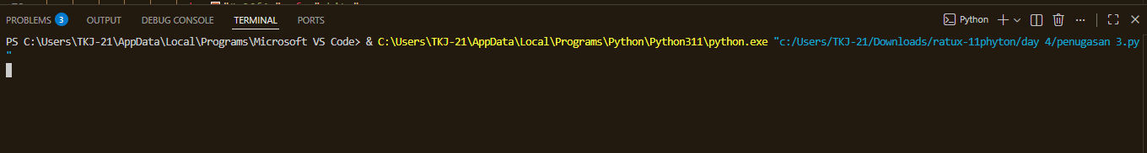

Analisis dan Pertanyaan Diskusi

1. Apa fungsi utama dari program yang dibuat pada praktikum ini?
Fungsi utama program adalah untuk mengolah data sesuai dengan tujuan praktikum, misalnya:
- Melakukan perhitungan otomatis (matematika/statistika sederhana)
- Mengelola input dan output data
- Mengimplementasikan logika percabangan dan perulangan
- Menyelesaikan permasalahan tertentu secara terstruktur dan sistematis

2. Bagaimana alur kerja kode Python yang telah ditulis?
Secara umum, alur kerja program Python biasanya sebagai berikut:
- Input Data
Program menerima masukan dari pengguna (melalui input()) atau dari sumber lain seperti file.
- Proses Data
Data yang diterima diproses menggunakan:
  - Variabel untuk menyimpan nilai
  - Percabangan (if-else) untuk pengambilan keputusan
  - Perulangan (for atau while) untuk proses berulang
  - Fungsi (def) untuk modularisasi kode

- Output Hasil
Hasil pengolahan ditampilkan menggunakan print() atau disimpan dalam bentuk file.
Secara sederhana:
Input → Proses → Output

3. Apa kesulitan yang ditemui saat pembuatan program dan bagaimana solusinya?
Beberapa kesulitan yang umum ditemui:
Kesulitan | Solusi
Error sintaks (SyntaxError) | Memeriksa kembali tanda kurung, titik dua, dan indentasi
Logika program tidak sesuai  Kesalahan tipe data | Melakukan debugging dan menambahkan print() untuk cek nilai variabel
 | Menggunakan konversi tipe seperti int(), float(), atau
Program berjalan tidak sesuai harapan | Menguji dengan berbagai variasi input
Solusi utama adalah:
- Membaca kembali error message
- Menggunakan teknik debugging
- Menguji program secara bertahap

4. Bagaimana pengembangan lebih lanjut dari program ini?
Program dapat dikembangkan dengan cara:
- Menambahkan validasi input agar lebih aman
- Menggunakan fungsi atau class (OOP) agar lebih terstruktur
- Menambahkan antarmuka grafis (GUI) menggunakan Tkinter atau PyQt
- Menghubungkan dengan database
- Mengembangkan menjadi aplikasi berbasis web menggunakan Flask atau Django

5. Apa manfaat program ini jika dikembangkan lebih jauh?
Jika dikembangkan lebih lanjut, program dapat:
- Menghemat waktu dan tenaga
- Mengurangi kesalahan manusia (human error)
- Digunakan sebagai sistem otomatisasi
- Menjadi produk aplikasi yang bermanfaat bagi banyak orang
- Menjadi dasar pengembangan sistem yang lebih kompleks

